Ny klubrekord - 1. Holds damer 2019
Kamp mod Center 2. lørdag 23. november kl. 9.00 mødte 6 friske damer til kamp start. Stine og Lisa spillede sammen og de var helt på toppen. Ca. 1357 og 1320. Hvem der lavede hvad er ligegyldigt. De havde en fest. Camilla og Daniella nåede omkring 1200 og 1100. Dorthe og jeg var der også. Dorthe lavede vist 1156 og jeg var sidst med 1060. Hyggelige modstandere.
Politiet vandet med 40-8. Vi slog vores gamle rekord som var 7140. Den er nu 7189.
Vi ser frem til næste weekend hvor modstanderen er Team Millennium.
Anne

Dansk rekord - Old Girls
Den 18. marts 2018, deltog Anne Neven Nygaard, Karin Winsløv og Heidi Kondrup Rasmussen i old Girls-stævnet i Køge, og med afviklingen af de 12 serier i alt, blev der sat ny dansk rekord med 2.746 væltede kegler, hurtigt omregnet til 228,8 kegler pr. serie, på godt jysk: ”ik’ så ringe endda”, og stort tillykke.

NY Klubrekord 1. Hold damer 2018.
KLUBREKORD.
Vores 1. hold damer satte NY klubrekord.
7141 væltede kegler sat den 11. februar 2018 i Rødovre.
På holdet var: Anne Nygaard - Dorte Ørving - Camilla Poulsen - Karin Winsløw - Stine Melchiorsen - Heidi Rasmussen og Camilla Rasmussen.
STORT Tillykke.

NY Klubrekord 1. Hold Herre 2017
KLUBREKORD.

Vores 1. hold hos herrerne satte for 2. gang i 2017 ny klubrekord.

Den 11. februar 2017 røg rekorden op på 5.041 kegler mod Allerød BC

Kampen blev spillet i Glostrup og holdet bestod af:
Mads Frølund Pedersen, Kim Niegsch, Arne Rasmussen, Kim Pedersen, Jørgen Jonassen og Steffen Boie Petersen. Leon Hansen stod stand by og nød det flotte spil.
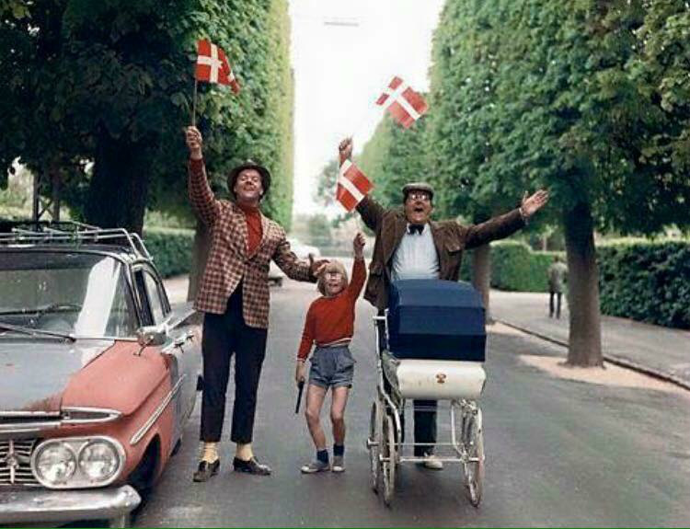
STORT tillykke. Flot gået.

NY Klubrekord 1 Hold Herre.
Klubrekord 1 Hold Herre.
1 Hold herre satte lørdag de 14 januar 2017 – NY klubrekord
Holdet bestående af: Mads Frørup, Kim Niegsch, Arne Rasmussen, Kim Pedersen, Lars Jürgensen, Steffen Boie Petersen og Leon Hansen væltede 5007 kegler I kampen mod Pincrackers 2.
For første gang i klubbens historie over de magiske ”5000” kegler.
Stort tillykke til drengene.

NY Klubrekord Dame 1
Så har Dame 1 sat klubrekord i Vejle d. 27/11-2016
6 mands hold – 6 serier – væltede 7097 kegler.
Holdet bestod af:
Anne Nygaard - Dorthe Ørving - Camilla Rasmussen - Karin Winsløv - Camilla Poulsen
- Stine Melchiorsen - Heidi Rasmussen

Mvh Heidi

